МИНИСТЕРСТВО НАУКИ И ВЫСШЕГО ОБРАЗОВАНИЯ РОССИЙСКОЙ ФЕДЕРАЦИИ ФЕДЕРАЛЬНОЕ ГОСУДАРСТВЕННОЕ БЮДЖЕТНОЕ ОБРАЗОВАТЕЛЬНОЕ УЧРЕЖДЕНИЕ ВЫСШЕГО ОБРАЗОВАНИЯ «БЕЛГОРОДСКИЙ ГОСУДАРСТВЕННЫЙ ТЕХНОЛОГИЧЕСКИЙ УНИВЕРСИТЕТ им. В.Г.ШУХОВА»

(БГТУ им. В.Г.Шухова)

**Лабораторная работа №5**

дисциплина «Технологии web-программирования»

тема: «REST API»

Выполнил: студент группы ВТ-41

Ковалёв И. Д.

Проверил:

Картамышев С. В.

Белгород 2020

**Цель работы**: изучить основы разработки API для web-приложений. Разработать REST API для своего проекта.

**Задание к лабораторной работе:**

1. Изучить структуру формата представления данных JSON.
2. Изучить типы запросов к API: HEAD, GET, POST, PUT, DELETE.
3. Спроектировать и реализовать собственное REST API (Получение, создание, изменение и удаление каких-либо объектов).
4. В отчёт необходимо предоставить документацию к использованию методов. (Либо словесным описание, либо через Swagger)

**Ход выполнения работы:**

Развернем сервер и проверим функционирование API. Были созданы такие URL:

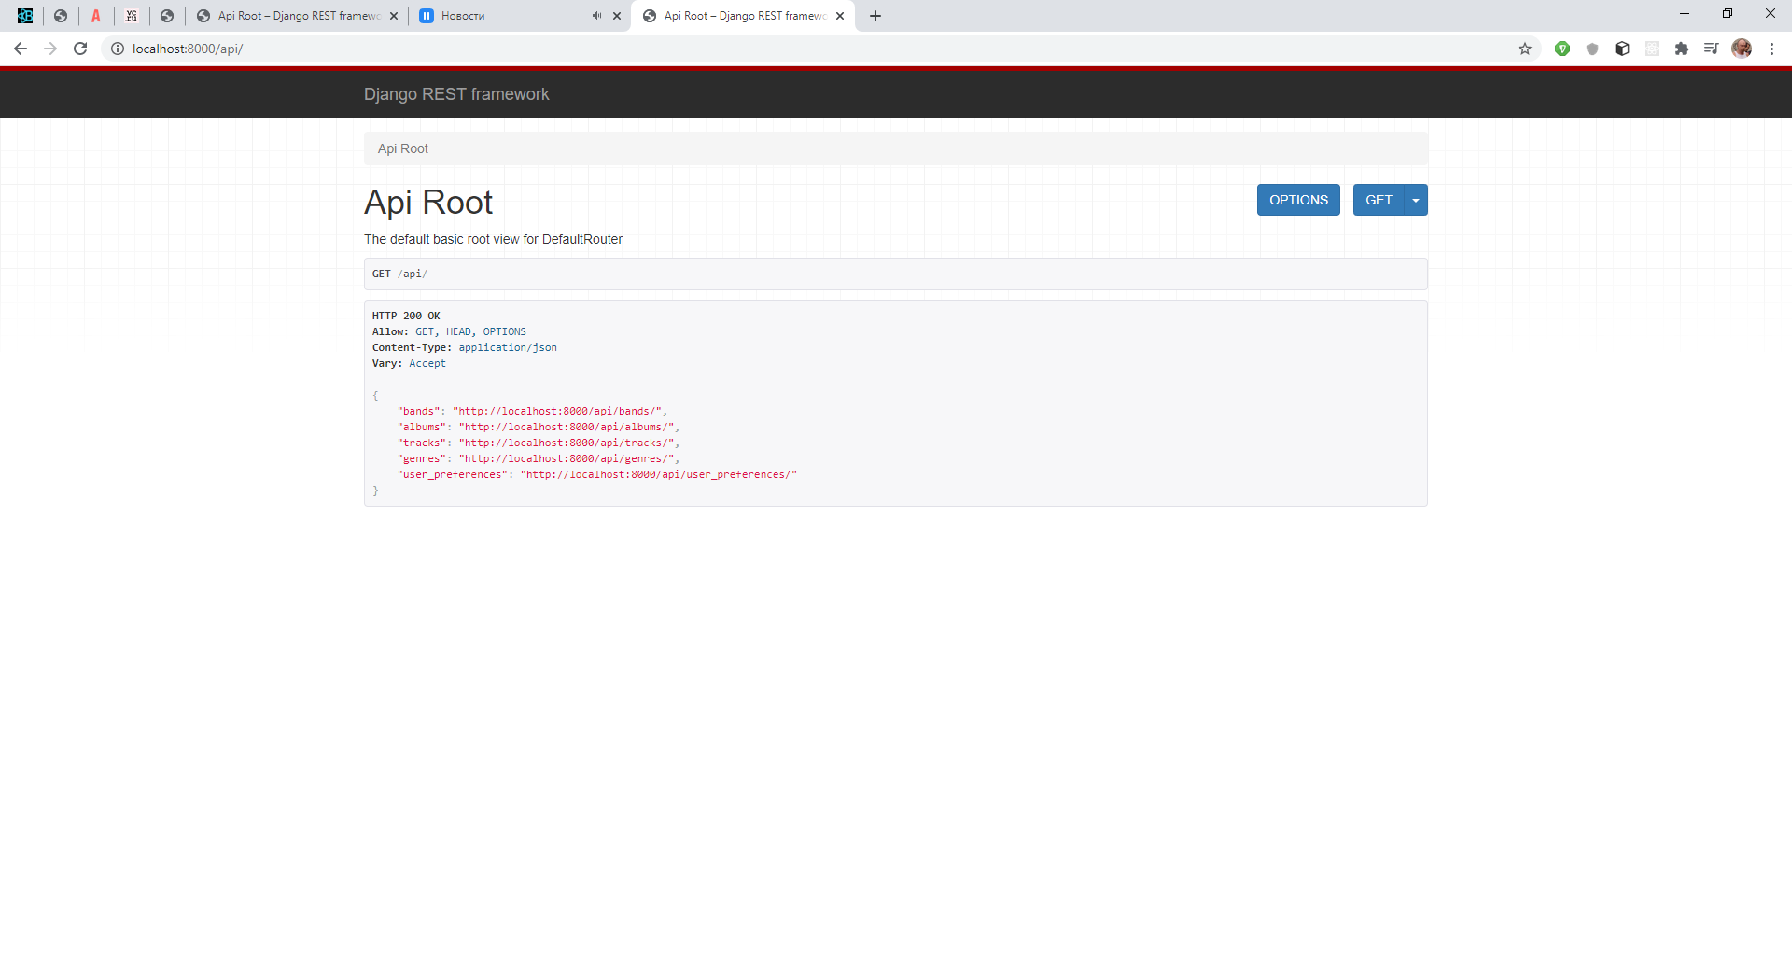

Добавив в нее некоторые тестовые данные и отправим GET запросы в каждый из URL:

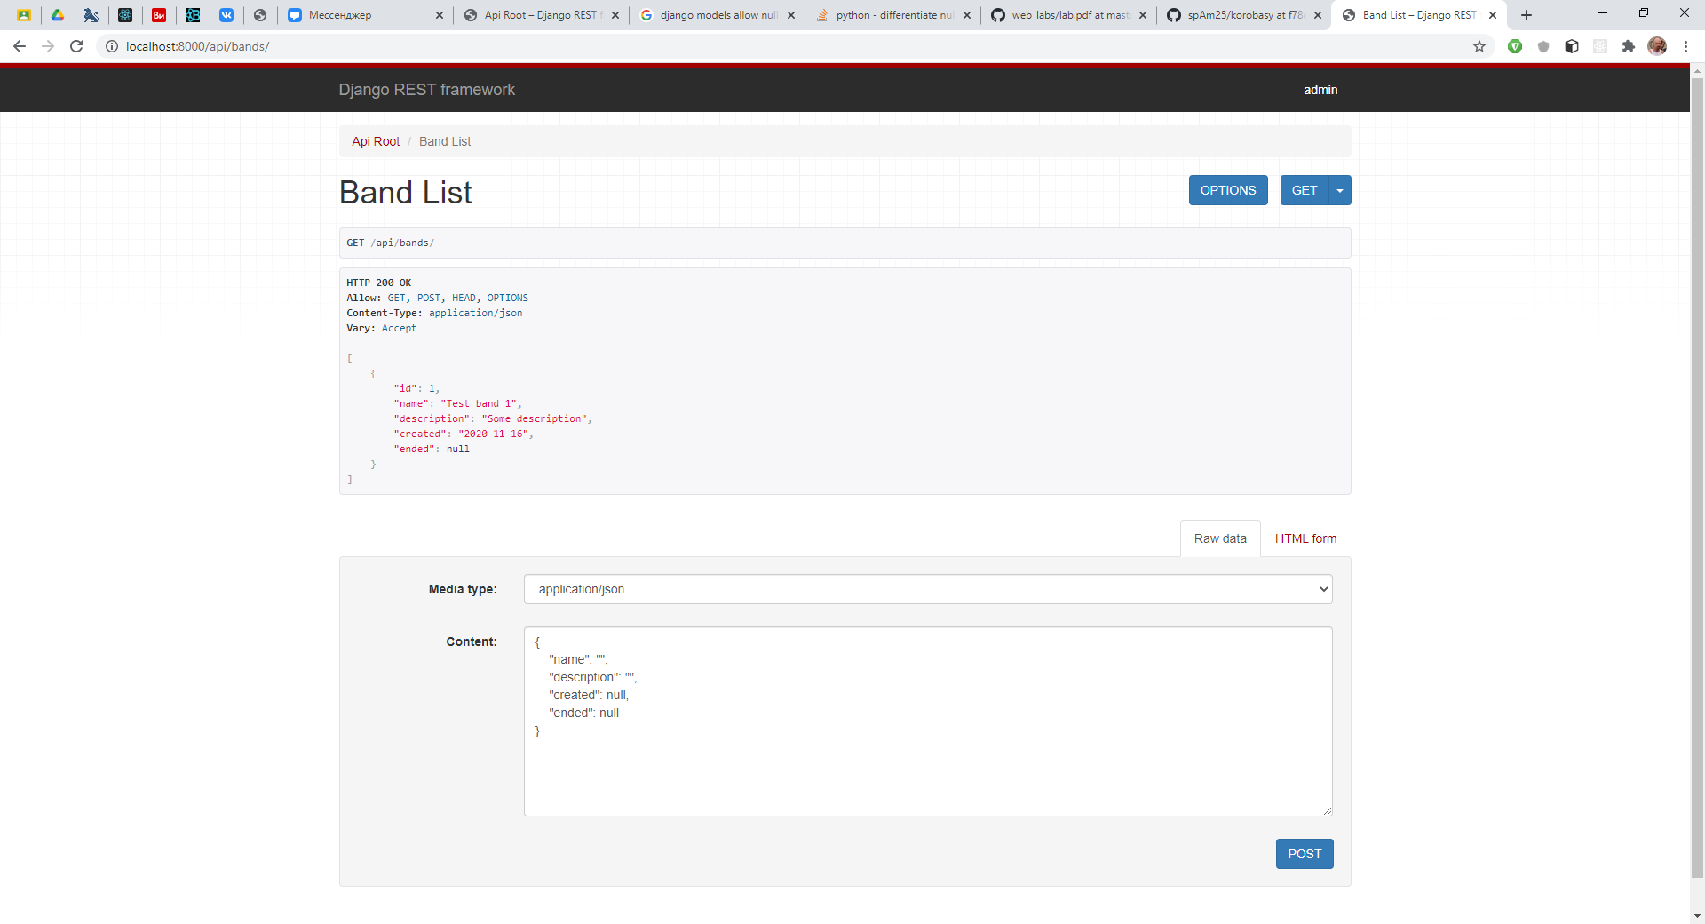

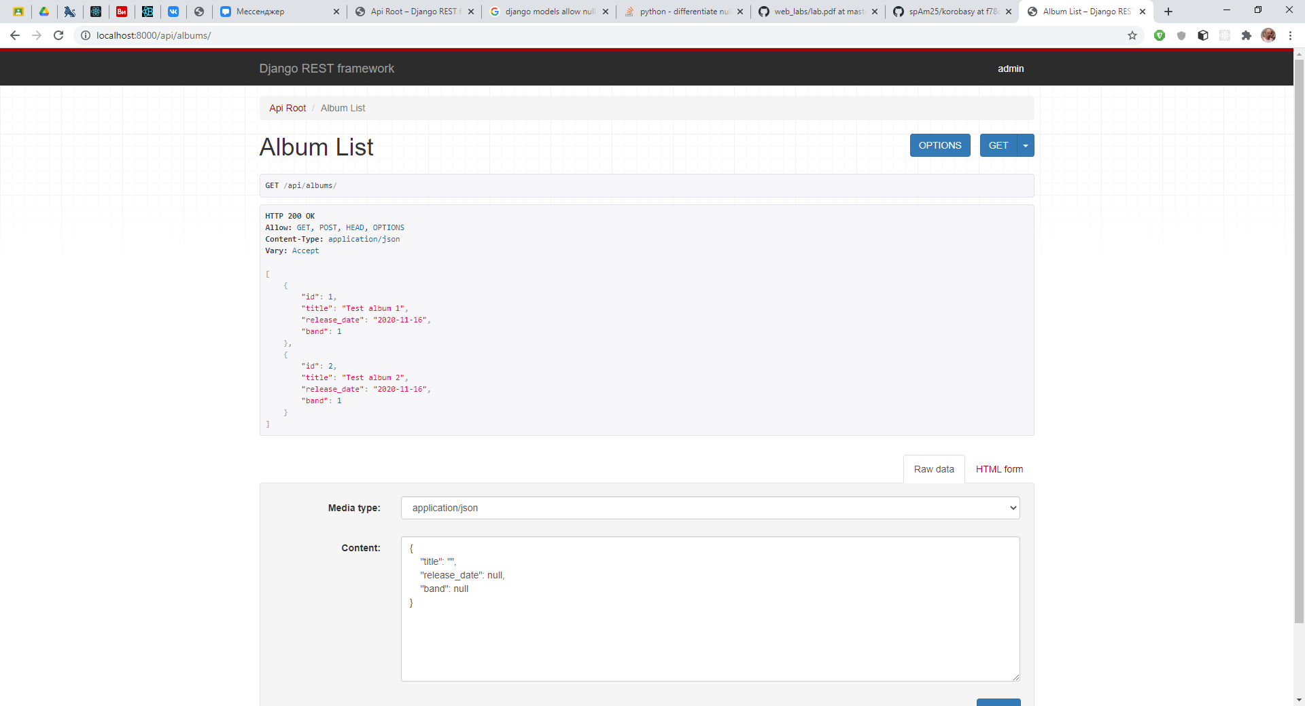

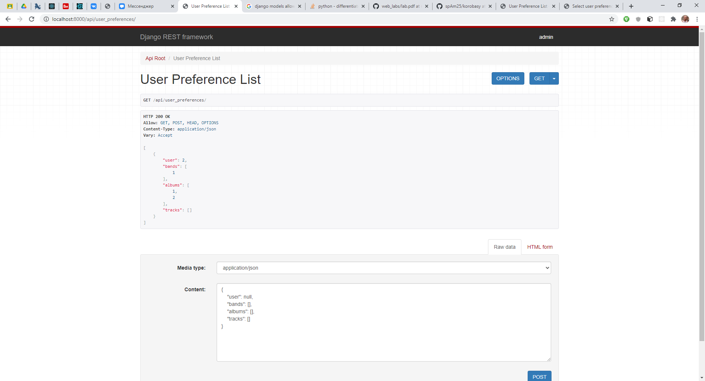

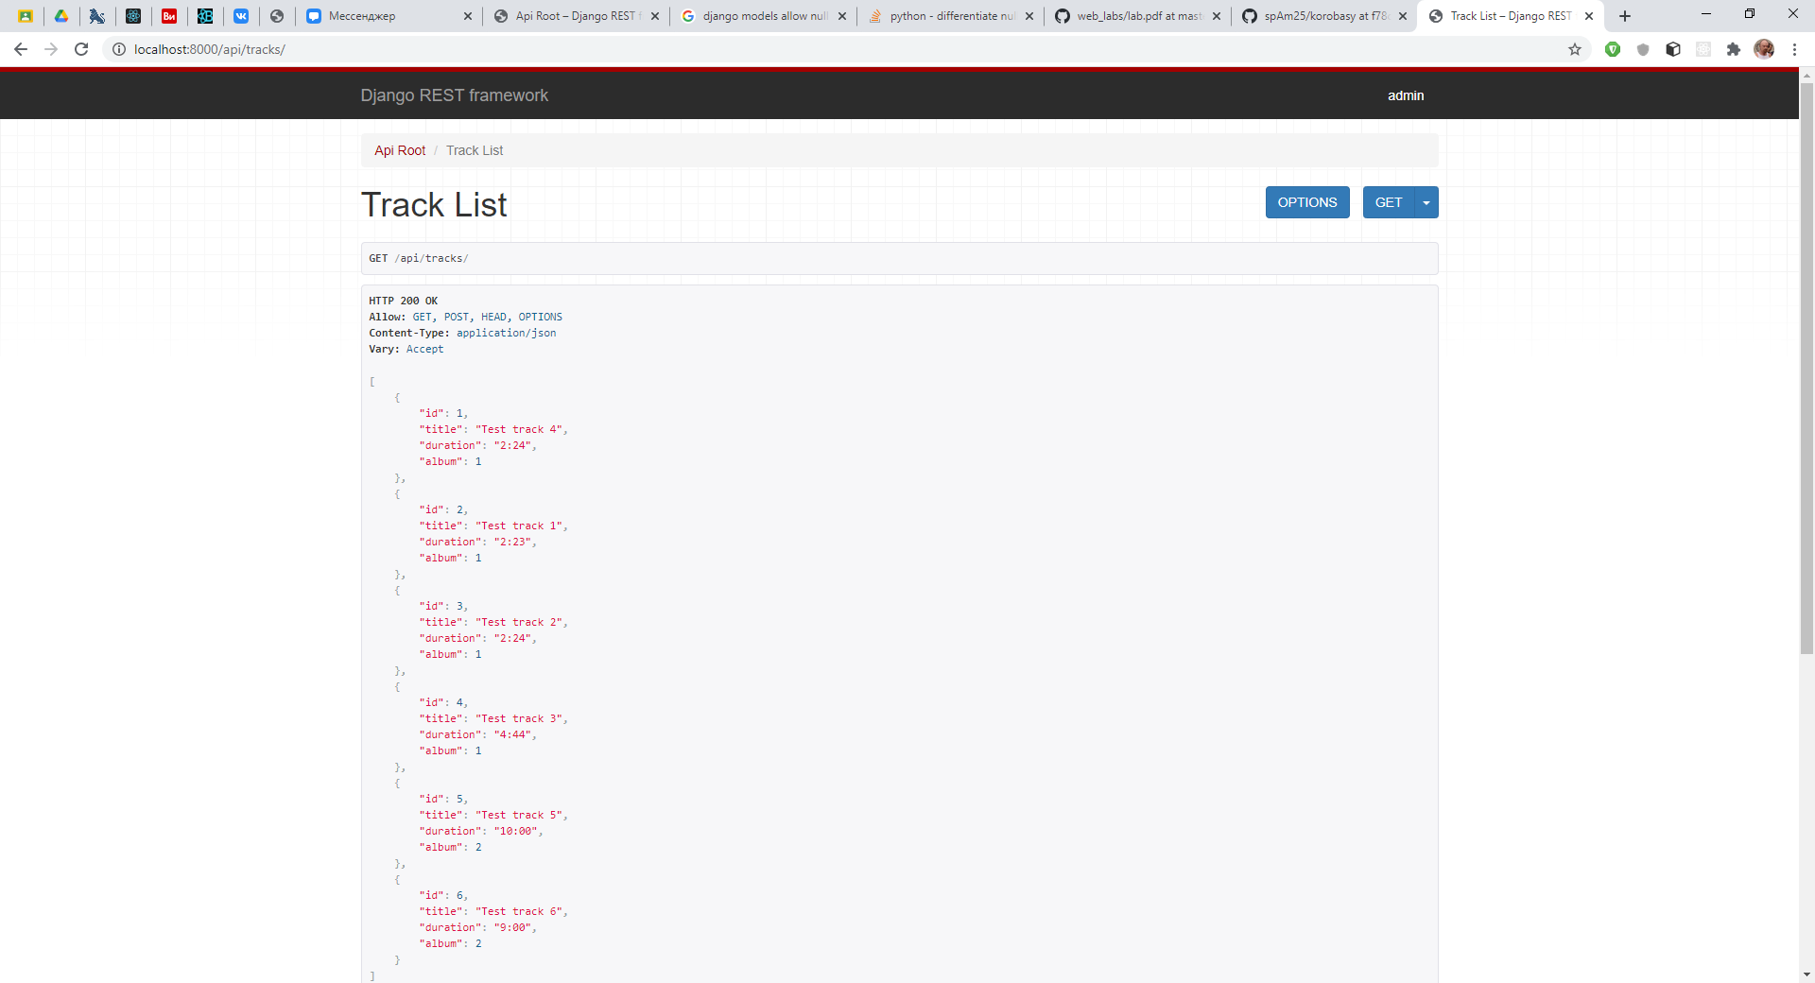

Была создана документация по API с помощью drf-yasg, которая доступна по <http://localhost:8000/api/swagger/> или http://localhost:8000/api/redoc/

**Код разработанного приложения**

**Содержимое файла serializers.py:**

from rest_framework import serializers

from .models import *

class BandSerializer(serializers.ModelSerializer):

    class Meta:

        model = Band

        fields = '__all__'

class TrackSerializer(serializers.ModelSerializer):

    class Meta:

        model = Track

        fields = '__all__'

class AlbumSerializer(serializers.ModelSerializer):

    class Meta:

        model = Album

        fields = '__all__'

class UserPreferenceSerializer(serializers.ModelSerializer):

    # Отдавать данные пользователя поприкольнее?

    class Meta:

        model = UserPreference

        fields = [

            'user',

            'artists',

            'albums',

            'tracks'

        ]

class GenreSerializer(serializers.ModelSerializer):

    class Meta:

        model = Genre

        fields = '__all__'

class PersonSerializer(serializers.ModelSerializer):

    class Meta:

        model = Person

        fields = '__all__'

**Содержимое файла views.py:**

from django_filters.rest_framework import DjangoFilterBackend

from rest_framework import viewsets

from rest_framework.permissions import IsAuthenticated

from .serializers import *

from .models import *

class BandViewSet(viewsets.ModelViewSet):

    queryset = Band.objects.all()

    serializer_class = BandSerializer

class TrackViewSet(viewsets.ModelViewSet):

    queryset = Track.objects.all()

    serializer_class = TrackSerializer

class AlbumViewSet(viewsets.ModelViewSet):

    queryset = Album.objects.all()

    serializer_class = AlbumSerializer

class UserPreferenceViewSet(viewsets.ModelViewSet):

    #queryset = UserPreference.objects.all()

    serializer_class = UserPreferenceSerializer

    # Отдаем только аутентифицированному пользователю

    permission_classes = [IsAuthenticated]

    # Все, что его интересует

    def get_queryset(self):

        return UserPreference.objects.filter(user=self.request.user)

class GenreViewSet(viewsets.ModelViewSet):

    queryset = Genre.objects.all()

    serializer_class = GenreSerializer

class PersonViewSet(viewsets.ModelViewSet):

    queryset = Person.objects.all()

    serializer_class = PersonSerializer